English Listening-l3
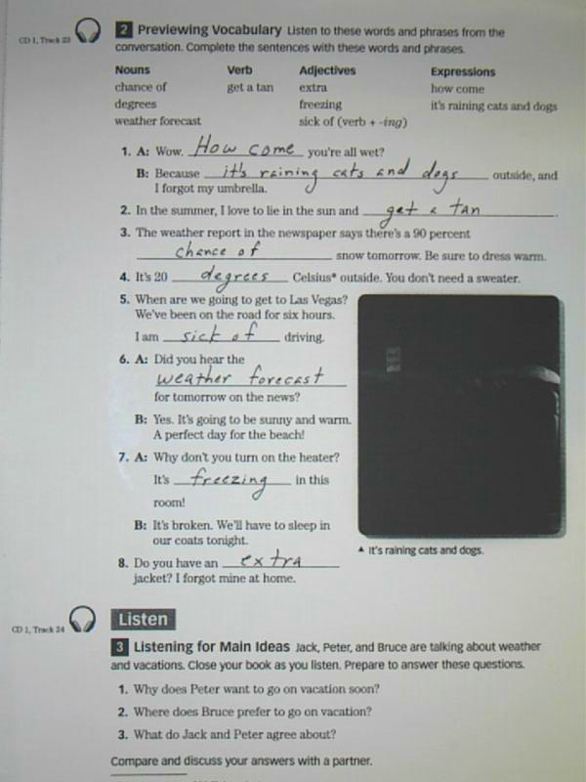

لماذا أنت مبلل ؟
لأنها تمطر بالخارج بشدة ولقد نسيت مظلتي
في الصيف أحب أن أستلقي في الشمس لأحصل على بشرة سمراء
التقرير الجوي يقول 90 بالمائة فرصة لهطول الثلج غدا كن حريصا على ارتداء ملابس دافئة
أنها 20 درجة سيلوزية في الخارج أنت لا تحتاج سترة صوفية
متى سنذهب إلى لاس فيغاس علينا قطع الطريق في 6 ساعات
أنا مريض من القيادة (يقصد متضجر أو متململ من قيادة السيارة)
هل سمعت التوقعات الجوية للغد في الأخبار ؟
نعم سيلكون الجو مشمس ورطب يوم مثالي للشاطئ
لماذا لا تشعل المدفئة أننا نتجمد في هذه الغرفة
إنها مكسورة (أو معطلة) علينا أن ننام بستراتنا الليلة
هل لديك سترة إضافية لقد نسيت سترتي في المنزل ؟

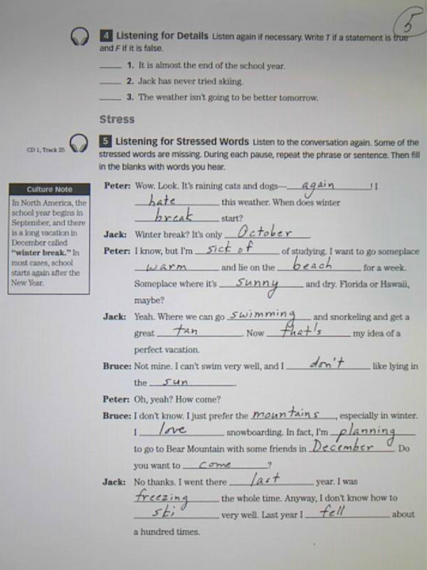

بيتر : واو أنها تمطر بغزارة مجددا وأنا أكره هذا الجو عندما يبدأ الشتاء
جاك: يبدأ الشتاء فقط في شهر أكتوبر
بيتر: أنا اعلم ولكنني مريض من الدراسة (يقصد متململ والدراسة تجيب المرض) أ ريد الذهاب إلى ماكان ما رطب واستلقي على الشاطئ لمدة أسبوع
بعض الأماكن مشمسة لكنها جافة مثل فلوريدا وهاواي ربما
جاك : ياه أين يمكننا الذهاب للسباحة والغوص والحصول على بشرة سمراء ، الآن هذه فكرتي لإجازة مثالية
بروس : لا أمانع ولكنني لا أستطيع السباحة جيدا ولا أريد الاستلقاء في الشمس
بروس : اوووه ياااه ، كيف ؟
بروس : أنا لا أعلم أنا أفضل الجبال خاصة في الشتاء انا أحب تساقط الثلج في الواقع أنا اخطط لزيارة الدببة الثلجية مع أصدقائي في ديسمبر هل تريد الذهاب ؟
جاك :لا شكرا أنا ذهبت إلى هناك السنة الماضية كدت أتجمد من البرد طول الوقت ... بطريقة أخرى أنا لا أعلم كيف أبقى بحالة جيدة ، العام الماضي وقعت مئة مرة

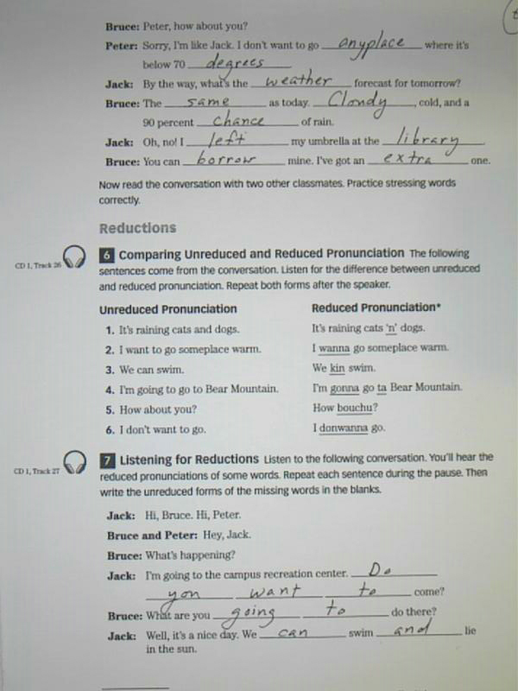
بروس :ماذا بشأنك؟
بيتر: آسف أنا مثل جاك أنا لا أود الذهاب إلى أي مكان أنها تبلغ 70 درجة
جاك : على فكرة ماهي توقعات الجو للغد ؟
بروس: مثل اليوم غائم بارد وهناك فرصة لهطول الأمطار بنسبة90بامئة
جاك: اوو لا لقد تركت مظلتي في المكتبة
بروس : يمكنك استعارة مظلتي لقد أحضرت مظلة إضافية
ـــــــــــــــــــــــــــــــــــــــــــــــــــــــــــــــــــــــــــــــــــــــــــــــــــــــــــــــــــــــــ
الألفاظ المخففة والمثقلة :
Un reduced pronunciation اللفظ المثقل مثل
We can swim
I don't want to go
reduced pronunciation اللفظ المخفف مثل
we kin swim
I donwanna go
في الامتحان الدكتور راح يجيب اللفظ المخفف وبيسألنا وش اللفظ المثقل وهكذا

جاك: مرحبا بيتر، مرحبا بروس
بروس: ما الذي يحدث؟
جاك: أنا ذاهب إلى مركز التخييم الترفيهي هل تودان الذهاب؟
بروس : ما الذي ستفعله هناك
جاك: حسنا انه يوم جيد يمكننا السباحة والاستلقاء في أشعة الشمس
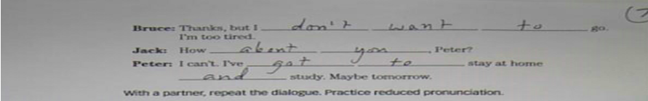
بروس: شكرا لكنني لااريد الذهاب أنا متعب جدا
جاك : ماذا بشأنك بيتر ؟
بيتر : لا أستطيع علي البقاء قي المنزل والدراسة ربما في الغد

Vocabulary :
Sick of : Bored
يشعر بالملل
Degrees: No. refers to the amount of heat
رقم يشير إلى درجة الحرارة
It is raining cat and dogs: Raining profusely
أنها تمطر بغزارة
Extra: Additional
إضافي
توقع لهطول المطر
Weather forecast: Expectation Weather
توقعات جوية
Freezing: Freezes
يتجمد
Stress: الضغط على الكلمات عند النطق
من الكلمات التي يتم الضغط عليها عند النطق
Can ,cannot
وهذا تمرين المطلوب فيه تحديد اللفظ الذي تم الضغط عليه ... نعرف ذلك من المقطع المسموع
الدكتور سوف يقرأ الجملة وأنت تحدد هل اللفظ في الجملة can أو cannot
